TWP-W180型 微波段电子顺磁共振仪
一、概述
电子自旋共振(Electron Spin Resonance)缩写为ESR，又称顺磁共振(缩写为EPR,Paramagnetic Resonance)。它是指处于恒定磁场中的电子自旋磁矩在射频电磁场作用下发生的一种磁能级间的共振跃迁现象。这种共振跃迁现象只能发生在原子的固有磁矩不为零的顺磁材料中，称为电子顺磁共振。1944年由前苏联的柴伏依斯基首先发现。它与核磁共振(NMR)现象十分相似，所以1945年Purcell、Paund、Bloch和Hanson等人提出的NMR实验技术后来也被用来观测ESR现象。
ESR己成功地被应用于顺磁物质的研究,目前它在化学、物理、生物和医学等各方面都获得了极其广泛的应用。例如发现过渡族元素的离子、研究半导体中的杂质和缺陷、离子晶体的结构、金属和半导体中电子交换的速度以及导电电子的性质等。所以，ESR也是一种重要的近代物理实验技术。
微波段电子顺磁共振仪是用来完成微波段电子顺磁共振实验教学的近代物理实验仪器，它主要用来测量样品的ESR吸收谱线，测量g因子，分析微波系统的特性，同时可连接计算机自动控制励磁电压实时采集检波电流及磁感应强度等数据，并具有自动绘制共振吸收谱线、微商谱线及自动计算半高宽、迟豫时间等功能。该仪器测量准确、稳定可靠、实验内容丰富，可以用于物理高年级学生专业实验以及近代物理实验。
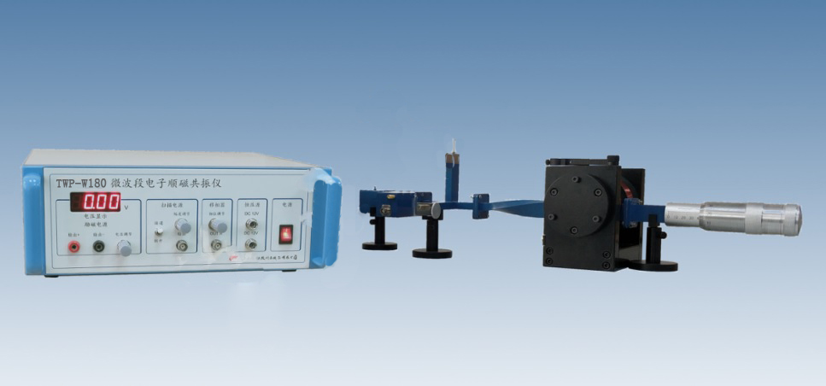
微波段电子顺磁共振仪

二、仪器简介
微波段电子顺磁共振仪主要由三部分组成：磁铁系统、微波系统、实验主机系统，如图1所示，另外实验时必须配有双踪示波器（选购件）。
三、技术指标
1．微波源 微波频率9.36GHz
2．短路活塞 调节范围0~35mm
3．波导规格 BJ-100(波导内尺寸：22.86mm×10.16mm)
4．恒压源 DC12V×2
5．励磁电源电压 0~5V连续可调
6．扫描电源电压峰峰值 0~15V连续可调
7.灵敏度 10 18 个自旋数；
8.频率 9.37GHz；
9.对应磁场 0.34T左右；
10.扫描频率 50Hz；
11.样品空间 直径≥5mm；
12.恒流源 0－500mA连续可调
四、实验项目
1．了解和掌握各个微波波导器件的功能和调节方法。
2．了解电子顺磁共振的基本原理，比较电子顺磁共振与核磁共振各自的特点。
3．观察在微波段电子顺磁共振现象，测量DPPH样品自由基中电子的朗德因子。
4．理解谐振腔中TE₁₀波形成驻波的情况，调节样品腔长，测量不同的共振点，确定波导波长。
5．根据DPPH样品的谱线宽度，估算样品的横向弛豫时间（选做）。
五、注意事项
1．磁极间隙在仪器出厂前已经调整好，实验时最好不要自行调节，以免偏离共振磁场过大。
2．励磁电流要缓慢调整，同时仔细注意波形变化，才能辨认出共振吸收峰。

